

Testverslag

Testverslag CDC component Snowflake


Inhoudsopgave
Inhoudsopgave 2
1. Inleiding 3
1.1. Doel 3
1.2. Scope 3
2. Context 4
2.1. Beschrijving van het component 4
2.2. Werking van het process 4
3. Teststrategie 6
3.1. Doel 6
3.2. Testaanpak 6
3.3. Testomgeving 7
4. Testontwerp 8
4.1. Scenario’s 8
4.2. Testdata 9
4.3. Testcases 11
4.4. Acceptatiecriteria 12
5. Uitvoeren van testen 14
5.1. Data quality tests 14
5.2. Performance tests 15
6. Resultaten 16
6.1. Resultaten data quality tests 16
6.2. Resultaten performance tests 17
6.3. Samenvatting 19
7. Evaluatie 20
7.1. Vergelijking SQL en Python 20
7.2. Beperkingen 20
8. Beoordeling kwaliteit 22
8.1. Functionele Eisen 22
8.2. Niet functionele Eisen 22
9. Conclusie 24
Bibliography 25

- Inleiding
Dit testverslag beschrijf hoe het Change Data Capture component is getest en geevalueerd. Dit component heeft als doel wijzigingen in data te detecteren, inzichtelijk maken en de kwaliteit van data verbeteren binnen Snowflake. In dit verslag wordt aangetoond in hoeverre de oplossing functioneert, hoe deze presteert bij verschillende hoeveelheden data en wat de waarde is voor de praktijk.
Het testen is aangepakt volgens een gestructureerde methode waarbij gebruik is gemaakt van richtlijnen uit TMAP (Test Management Approach). Door deze aanpak te gebruiken ligt de nadruk niet alleen op het vinden van fouten, maar ook op het kunnen onderbouwen van de kwaliteit van de oplossing. Kwaliteit wordt hierbij gezien als de mate waarin de oplossing waarde oplevert voor de business.
  - Doel
Het doel van dit testverslag is om vast te stellen of het CDC component:
- Correct omgaat met inserts, updates en deletes
- Fouten zoals duplicaten en ontbrekende sleutels detecteert
- Betrouwbare resultaten oplevert
- Schaalbaar is bij grotere datasets
Daarnaast wordt inzicht gegeven in de prestaties van de oplossing en de verschillen tussen de SQL en Python implementatie.
  - Scope
De scope van dit testverslag is beperkt tot het ontwikkelde CDC component binnen Snowflake.
Binnen scope:
- Verwerking van data van staging naar target
- Detectie van wijzigingen via hashing en primary keys
- Logging van resultaten en fouten
- Performance bij verschillende datavolumes
Buiten scope:
- Externe databronnen
- Integratie met volledige data pipelines
- Context
Dit hoofdstuk beschrijft de context waarin het CDC component is ontwikkeld en hoe het systeem in hoofdlijnen werkt. Dit is nodig om te begrijpen wat er precies getest wordt en waarom bepaalde keuzes zijn gemaakt.
  - Beschrijving van het component
Het CDC component is ontwikkeld om wijzigingen in data inzichtelijk te maken binnen een Snowflake omgeving. In Snowflake worden primaire en vreemde sleutels wel opgeslagen, maar niet actief afgedwongen. Hierdoor kunnen fouten zoals duplicaten of inconsistente data ontstaan zonder dat het systeem dit blokkeert.
Het component lost dit probleem op door:
- Data uit een bron (staging) te vergelijken met bestaande data (target)
- Wijzigingen te detecteren op basis van een primary key en een hashwaarde
- Automatisch te bepalen of er sprake is van een insert, update of delete
- Resultaten en fouten te loggen
Hierdoor wordt data betrouwbaarder en beter controleerbaar.
  - Werking van het process
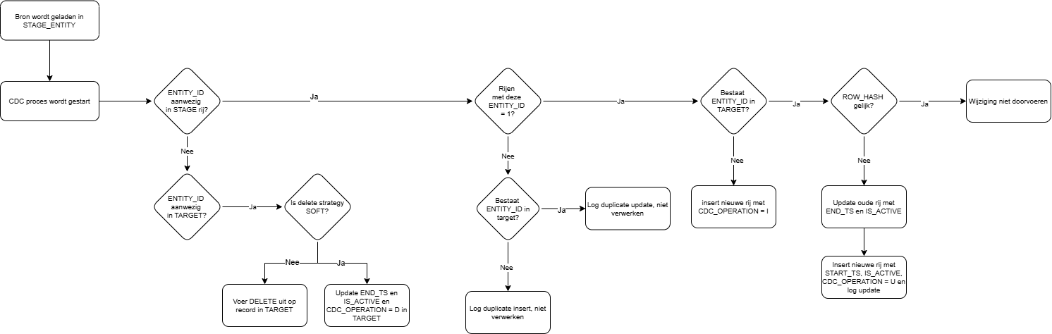
De werking van het CDC component volgt een proces dat overeenkomt met algemene CDC architecturen: eerst worden wijzigingen vastgelegd, daarna getransporteerd en uiteindelijk toegepast in de doelomgeving (Striim Team, n.d.)
- Data wordt ingelezen in de staging tabel
- Voor elke rij wordt een hashwaarde berekend
- De data wordt vergeleken met de target tabel op basis van primary key en hash
- Fouten worden uit de data gehaald en gelogd
- Het systeem bepaalt (op basis van strategie):
  - Insert (nieuwe data)
  - Update (gewijzigde data)
  - Delete (verwijderde data)
- De wijzigingen worden toegepast in de target tabel
- Resultaten en fouten worden opgeslagen in logging tabellen
- Teststrategie
Dit hoofdstuk beschrijft hoe het testen is aangepakt en op basis van welke methode en keuzes de testen zijn uitgevoerd. De teststrategie bepaalt de structuur van het testen en zorgt ervoor dat de resultaten onderbouwd en reproduceerbaar zijn.
  - Doel
Het doel van de teststrategie is om vast te stellen of het CDC component:
- Functioneel correct werkt
- Betrouwbare resultaten oplevert
- Fouten zichtbaar maakt
- Schaalbaar is bij groeiende datasets
De focus ligt niet alleen op het vinden van fouten, maar op het aantonen van kwaliteit door het vergelijken van verwachtingen met daadwerkelijke uitkomsten.
  - Testaanpak
Er is gekozen voor een aanpak gebaseerd op concepten uit TMAP, de quality engineering en testing kennisbank van Sogeti. Omdat dit project zich richt op data, is de aanpak aangevuld met een data specifieke benadering. Volgens DAMA UK zijn er zes primaire dimensies voor datakwaliteit (TMAP, 2025) (zie afbeelding 1)
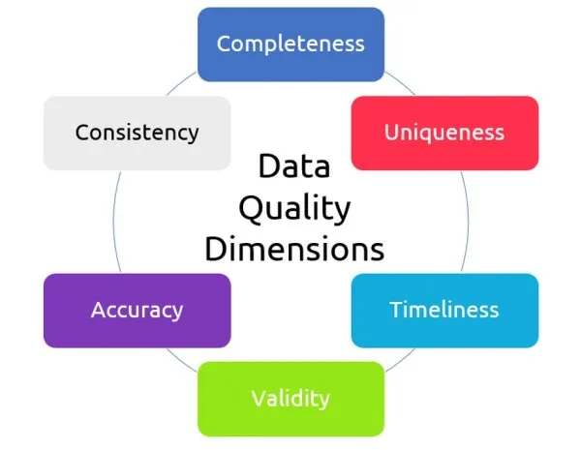
Afbeelding 1
Niet elke dimensie is even belangrijk. Binnen dit project ligt de nadruk op:
- Completeness
- Uniqueness
- Consistency
Dimensie | Betekenis | Waarom belangrijk voor dit CDC component | Hoe getest
Completeness | Is alle data aanwezig? | Het component moet alle (valide) records correct overnemen van staging naar target. | Vergelijken staging met target op basis van valide data
Uniqueness | Zijn er duplicaten? | Het detecteren van duplicaten is een kernfunctie van het component | Testcases met dubbele updates en dubbele inserts
Consistency | Is data overal gelijk? | Data in staging en target moet overeenkomen als er geen wijzigingen zijn | Vergelijken van hashwaarden en kolommen tussen tabellen

- Testontwerp
In dit hoofdstuk wordt beschreven hoe de testen zijn ingericht. Het testontwerp bepaalt wat er getest wordt en op welke manier dit gebeurt. Hierbij is de teststrategie vertaald naar scenario’s, testdata en testcases.
  - Scenario’s
De testen zijn opgebouwd uit verschillende scenario’s die aansluiten op de werking van het CDC component. Deze scenario’s dekken de belangrijkste situaties die in de praktijk kunnen voorkomen. Deze scenario’s zijn gebaseerd op de kernfunctionaliteit van het CDC component en de data quality dimensies.
Scenario | Beschrijving | Verwachte uitkomst
Inserts | Nieuwe records komen voor het eerst in staging voor | Records worden als nieuwe actieve records toegevoegd aan target
Updates met HISTORY | Een bestaand record wijzigt en de update-strategie staat op HISTORY | Oude versie wordt inactief of historisch, nieuwe versie wordt actief toegevoegd
Deletes met SOFT | Een record verdwijnt uit staging en delete-strategie staat op SOFT | Record blijft bestaan in target, maar wordt inactief gezet met einddatum en CDC operatie D
Data quality errors | Er zitten duplicaten of missende primary keys in de brondata | Fouten worden gedetecteerd en gelogd in RUN_ERROR_LOG
Failed run | Het proces wordt bewust aangeroepen met ongeldige configuratie | Run krijgt status FAILED en er worden geen entity log regels aangemaakt
Updates met OVERWRITE | Een bestaand record wijzigt en update-strategie staat op OVERWRITE | Bestaande actieve record wordt overschreven, zonder extra historie-regel
Deletes met HARD | Een record verdwijnt uit staging en delete-strategie staat op HARD | Record wordt fysiek verwijderd uit target

    - Overzicht van de uitgevoerde testscenario’s
Scenario | Testnummers | Wat wordt gecontroleerd | Relevante dimensie
Inserts | T01 t/m T03 | Of nieuwe records correct worden toegevoegd en gelogd | Completeness
Updates met HISTORY | T04 t/m T06 | Of wijzigingen historisch worden opgeslagen en correct gelogd | Consistency
Deletes met SOFT | T07 t/m T08 | Of records logisch verwijderd worden en als delete worden gemarkeerd | Consistency
Data quality errors | T09 t/m T12 | Of duplicate inserts, duplicate updates en primary key errors worden gedetecteerd | Uniqueness
Failed run | T13 t/m T14 | Of een mislukte run correct als FAILED wordt vastgelegd | Consistency
Updates met OVERWRITE | T15 t/m T17 | Of wijzigingen direct worden overschreven zonder historie | Cosistency
Deletes met HARD | T18 t/m T20 | Of records fysiek uit target verdwijnen | Completeness

Met deze scenario’s is niet alleen getest of het CDC component technisch werkt, maar ook of het systeem zich correct gedraagt onder verschillende strategieën en foutomstandigheden. Daardoor kan later in de resultaten en evaluatie worden beoordeeld of de oplossing voldoet aan de functionele eisen en of de datakwaliteit voldoende wordt bewaakt.
  - Testdata
    - Overzicht testdata per type
Type testdata | Doel | Kenmerk
Handmatig samengestelde data | Data quality tests | Kleine en controleerbare datasets
Gegenereerde data met Python/Pandas | Performance tests | Grote datasets met oplopende omvang
    - Handmatige testdata
Scenario | Voorbeeld van testdata | Doel
Insert | Nieuwe employee records met unieke primary key | Controleren of nieuwe records worden toegevoegd
Update met HISTORY | Bestaand record met gewijzigde salary | Controleren of historie correct wordt vastgelegd
Soft delete | Record ontbreekt in staging maar staat nog in target | Controleren of record inactief wordt gemaakt
Duplicate insert | Twee identieke records met dezelfde primary key | Controleren of duplicate insert wordt gelogd
Duplicate update | Twee records met dezelfde primary key maar andere inhoud | Controleren of duplicate update wordt gelogd
Missing primary key | NULL of lege primary key | Controleren of primary key error wordt gelogd
Overwrite update | Gewijzigd record bij OVERWRITE strategie | Controleren of bestaande rij wordt overschreven
Hard delete | Record verdwijnt uit staging bij HARD strategie | Controleren of record fysiek wordt verwijderd

De keuze voor deze testdata sluit aan op de testaanpak uit het vorige hoofdstuk. De kleine handmatige datasets maken het mogelijk om exact te controleren of het verwachte resultaat overeenkomt met het daadwerkelijke resultaat. De grote automatisch gegenereerde datasets zijn nodig om de verwerkingssnelheid en schaalbaarheid van de oplossing te meten. Hiermee sluit de testdata aan op twee doelen:
- Correctheid van de verwerking aantonen
- Prestaties van de oplossing meten

    - Gegenereerde testdata
Dataset grootte | Doel
100 rijen | Basiscontrole dataset
1.000 rijen | Kleine dataset
10.000 rijen | Middelgrote dataset
100.000 rijen | Grote dataset
1.000.000 rijen | Maximale dataset

  - Testcases
Op basis van de scenario’s en testdata zijn testcases opgesteld. Een testcase beschrijft wat er getest wordt, welke input wordt gebruikt en wat het verwachte resultaat is. Hiermee wordt het mogelijk om objectief vast te stellen of het CDC component correct werkt.
Elke testcase bestaat uit:
- Input (data in staging)
- Actie (uitvoeren van CDC proces)
- Verwacht resultaat (wat er in target en logging moet gebeuren)
De testcases zijn direct gebaseerd op het uitgevoerde testscript en corresponderen met de testnummers (T01 t/m T20).
    - Overzicht testcases
Testcase | Scenario | Beschrijving | Verwacht resultaat
T01–T03 | Inserts | Nieuwe records worden toegevoegd | 3 actieve records in target, correcte logging
T04–T06 | Update (HISTORY) | Record wordt aangepast | Oude versie + nieuwe versie aanwezig, 1 update gelogd
T07–T08 | Soft delete | Record verdwijnt uit staging | Record inactief met einddatum en CDC operatie D
T09–T12 | Data quality errors | Duplicaten en missende PK | Fouten worden gelogd, alleen geldige records verwerkt
T13–T14 | Failed run | Ongeldige run wordt gestart | Run status = FAILED, geen entity logging
T15–T17 | Update (OVERWRITE) | Record wordt overschreven | Slechts 1 record aanwezig met nieuwe waarde
T18–T20 | Hard delete | Record verdwijnt bij HARD strategie | Record fysiek verwijderd uit target

Voorbeeld van testcases
Stap | Input | Actie | Verwacht resultaat
1 | Record E001 met salary 5000 | CDC_RUN uitvoeren | Record wordt toegevoegd (insert)
2 | Record E001 met salary 6000 | CDC_RUN uitvoeren | Oude record historisch, nieuwe record actief
3 | Record E001 ontbreekt | CDC_RUN uitvoeren | Record wordt gedeactiveerd of verwijderd

  - Acceptatiecriteria
De oplossing voldoet wanneer alle testcases en scenario’s (die zijn gebaseerd op de eisen uit het functioneel en technisch ontwerp) slagen en correct worden verwerkt en overeenkomen met de verwachting.
    - Functionele acceptatiecriteria
Deze criteria zijn afgeleid van de functionele eisen zoals configuratie, CDC verwerking, validatieregels en logging.
Eis | Acceptatiecriterium
Detectie inserts | Nieuwe records worden correct toegevoegd aan target
Detectie updates | Wijzigingen worden correct verwerkt volgens HISTORY of OVERWRITE
Detectie deletes | Records worden correct verwerkt volgens SOFT of HARD delete
Configuratie gestuurd | Gedrag wordt bepaald door CDC_CONFIG en niet hardcoded
Validatieregels | Primary key mag niet NULL of leeg zijn
Duplicaatdetectie | Duplicate inserts en updates worden gedetecteerd
Logging | Runs bevatten correcte aantallen en status
    - Niet functionele acceptatiecriteria
Deze criteria zijn gebaseerd op de niet functionele eisen zoals performance en betrouwbaarheid.
Eis | Acceptatiecriterium
Performance | 1 miljoen records wordt binnen acceptabele tijd verwerkt (≤ 15 minuten)
Reliability | Proces blijft werken bij fouten (CONTINUE strategie)
Herstelbaarheid | Runs kunnen opnieuw uitgevoerd worden met hetzelfde resultaat
Maintainability | Configuratie en logica zijn gescheiden
Flexibility | Component werkt voor meerdere entiteiten

- Uitvoeren van testen
In dit hoofdstuk wordt beschreven hoe de testen daadwerkelijk zijn uitgevoerd. De uitvoering is gebaseerd op het testontwerp en de opgestelde testcases uit het vorige hoofdstuk.
De testen zijn uitgevoerd in een Snowflake omgeving met behulp van SQL procedures en Python scripts. Per scenario is de testdata ingeladen in de staging tabellen, waarna het CDC proces is gestart. De resultaten zijn vervolgens gecontroleerd in de target en logging tabellen.
  - Data quality tests
De data quality tests zijn uitgevoerd om te controleren of het CDC component correct omgaat met verschillende soorten data en fouten.
Per scenario is het volgende proces doorlopen:
- Tabellen opschonen (staging, target en logging)
- Configuratie instellen in CDC_CONFIG
- Testdata invoeren in staging
- CDC proces uitvoeren (CDC_RUN)
- Resultaten controleren in target en logging tabellen
- Resultaten weergeven in een temporary table
    - Overzicht uitgevoerde data quality testen
Scenario | Wat is getest | Controle
Inserts | Nieuwe records toevoegen | Aantal actieve records in target
Updates (HISTORY) | Historische opslag van wijzigingen | Oude en nieuwe versie aanwezig
Soft delete | Logisch verwijderen | Record inactief + einddatum
Data quality errors | Duplicaten en missende keys | Fouten in ERROR_LOG
Failed run | Ongeldige run | Status = FAILED
Updates (OVERWRITE) | Overschrijven van data | Slechts 1 actuele record
Hard delete | Fysiek verwijderen | Record niet meer aanwezig
https://www.tmap.net/building-blocks/data-quality/
  - Performance tests
De performance tests zijn uitgevoerd om te bepalen hoe de oplossing schaalt bij grotere hoeveelheden data en om de SQL en Python implementatie met elkaar te vergelijken.
De uitvoering van de performance tests bestond uit de volgende stappen:
- Genereren van datasets met verschillende groottes (100 t/m 1.000.000 rijen) in csv formaat
- Inladen van de datasets in staging vanuit een stage
- Starten van het CDC proces
- Meten van de runtime (starttijd en eindtijd)
- Vastleggen van resultaten
De prestaties zijn gemeten op basis van runtime:
- Starttijd en eindtijd worden vastgelegd in RUN_LOG
- Het verschil bepaalt de duur van de run
- Resultaten worden gebruikt om schaalbaarheid te analyseren
    - Overzicht performance testen
Dataset grootte | Doel
100 rijen | Basiscontrole dataset
1.000 rijen | Kleine dataset
10.000 rijen | Middelgrote dataset
100.000 rijen | Grote dataset
1.000.000 rijen | Maximale dataset

https://www.tmap.net/building-blocks/performance-testing/
- Resultaten
Dit hoofdstuk geeft een overzicht van de uitkomsten van de uitgevoerde testen. De resultaten zijn gebaseerd op de testcases (T01 t/m T20) en de performance metingen voor zowel de SQL als Python implementatie.
  - Resultaten data quality tests
Alle uitgevoerde testcases (T01 t/m T20) zijn succesvol uitgevoerd. Dit betekent dat het CDC component in alle scenario’s het verwachte gedrag vertoont.
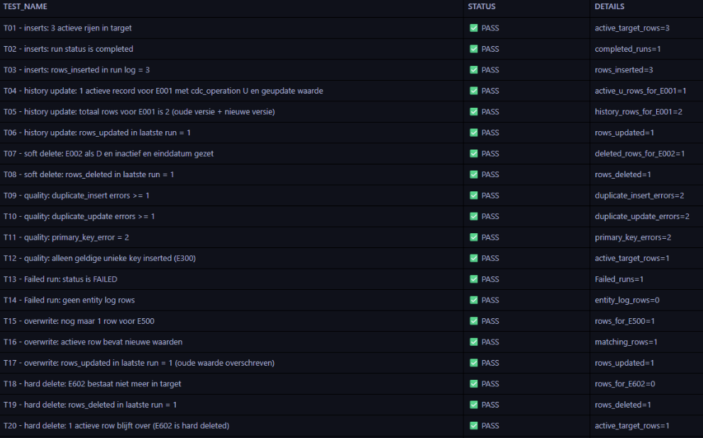
    - Belangrijkste bevindingen
- Inserts, updates en deletes worden correct verwerkt volgens de configuratie
- Logging (RUN_LOG en ERROR_LOG) komt overeen met de uitgevoerde acties
- Fouten zoals duplicate inserts, duplicate updates en missing primary keys worden correct gedetecteerd
- Alleen geldige records worden daadwerkelijk verwerkt in de target tabel
- Het systeem gaat correct om met verschillende strategieën (HISTORY, OVERWRITE, SOFT, HARD)
Dit betekent dat de oplossing voldoet aan de functionele eisen uit het ontwerp.

  - Resultaten performance tests
De performance tests tonen de runtime van de SQL en Python implementatie bij verschillende datavolumes.

Test 1
Aantal rijen | SQL in sec | Python in sec
10 | 28.018 | 30.972
1.000 | 25.143 | 40.929
10.000 | 21.021 | 34.280
100.000 | 31.29 | 42.573
1.000.000 | 53.039 | 58.674

Test 2
Aantal rijen | SQL in sec | Python in sec
10 | 34.748 | 32.365
1.000 | 27.295 | 34.52
10.000 | 23.976 | 33.915
100.000 | 33.877 | 40.897
1.000.000 | 54.306 | 105.072

Test 3
Aantal rijen | SQL in sec | Python in sec
10 | 15.943 | 26.295
1.000 | 17.529 | 28.502
10.000 | 15.851 | 26.695
100.000 | 16.849 | 28.814
1.000.000 | 28.797 | 36.208

Test 4
Aantal rijen | SQL in sec | Python in sec
10 | 15.943 | 26.295
1.000 | 17.529 | 28.502
10.000 | 15.851 | 26.695
100.000 | 16.849 | 28.814
1.000.000 | 28.797 | 36.208

    - Belangrijkste bevindingen performance
- SQL is in vrijwel alle gevallen sneller dan Python
- Het verschil wordt groter bij grotere datasets
- In Test 2 is een duidelijke uitschieter zichtbaar bij 1.000.000 rijen (Python aanzienlijk trager)
- Python performance is minder stabiel en gevoeliger voor variatie
- SQL blijft consistenter en beter voorspelbaar
  - Samenvatting
    - Samenvatting resultaten
Onderdeel | Resultaat
Functionele werking | Correct
Foutdetectie | Correct
Logging | Correct
Performance SQL | Snel en stabiel
Performance Python | Trager en variabel

De resultaten tonen aan dat het CDC component functioneel correct werkt en dat de SQL implementatie de beste prestaties levert binnen de geteste omgeving.

- Evaluatie
In dit hoofdstuk worden de resultaten geïnterpreteerd en beoordeeld. Hierbij wordt gekeken naar de verschillen tussen de SQL en Python implementatie en de beperkingen van de huidige oplossing.
  - Vergelijking SQL en Python
Op basis van de resultaten uit hoofdstuk 6 kan een vergelijking worden gemaakt tussen de SQL en Python implementatie van het CDC component.
    - Schaalbaarheid
De resultaten laten zien dat beide oplossingen schaalbaar zijn, maar dat er duidelijke verschillen zijn.
- Beide implementaties kunnen datasets tot 1.000.000 rijen verwerken
- De runtime neemt toe naarmate de hoeveelheid data groeit
- SQL schaalt consistenter dan Python
Bij Python is in Test 2 een duidelijke afwijking zichtbaar bij 1.000.000 rijen (meer dan 100 seconden), terwijl SQL relatief stabiel blijft rond de 50 seconden.
Dit betekent dat SQL beter geschikt is voor grotere datasets.
    - Prestaties
De prestaties van de SQL implementatie zijn in (op 1 na) alle testen beter dan die van Python.
Belangrijkste observaties:
- SQL is gemiddeld sneller dan Python
- Het verschil varieert van enkele seconden tot meer dan 50 seconden
- Python laat meer variatie zien tussen runs
- SQL is stabieler en beter voorspelbaar
De oorzaak hiervan is dat SQL volledig binnen Snowflake wordt uitgevoerd op externe hardware, terwijl Python afhankelijk is van externe aansturing via de connector en lokale hardware.
  - Beperkingen
Ondanks dat de oplossing correct werkt, zijn er enkele beperkingen.
    - Technische beperkingen
- De oplossing is afhankelijk van hashing om wijzigingen te detecteren
- Hashing werkt alleen correct als alle relevante kolommen worden meegenomen
- Kleine verschillen in data kunnen leiden tot nieuwe hashes
    - Functionele beperkingen
- De STOP strategie is niet geïmplementeerd in deze PoT
- De oplossing is getest op een beperkte set entiteiten
- Integratie met externe systemen ontbreekt
    - Testbeperkingen
- Performance tests zijn uitgevoerd in één omgeving
- Resultaten kunnen variëren afhankelijk van hardware en netwerk
- Python performance kan beïnvloed worden door externe factoren

- Beoordeling kwaliteit
In dit hoofdstuk wordt beoordeeld of het CDC component voldoet aan de eisen die zijn opgesteld in het functioneel en technisch ontwerp. De beoordeling is gebaseerd op de resultaten uit de testen en de evaluatie uit het vorige hoofdstuk.
  - Functionele Eisen
De functionele eisen beschrijven wat het systeem moet kunnen. Op basis van de testresultaten kan worden vastgesteld dat deze eisen grotendeels zijn behaald.
Eis | Beoordeling | Onderbouwing
Detectie van inserts | Voldoet | Nieuwe records worden correct toegevoegd (T01–T03)
Detectie van updates | Voldoet | Zowel HISTORY als OVERWRITE werken correct (T04–T06, T15–T17)
Detectie van deletes | Voldoet | SOFT en HARD delete werken correct (T07–T08, T18–T20)
Configuratie gestuurd | Voldoet | Gedrag wordt bepaald via CDC_CONFIG
Validatieregels | Voldoet | Duplicaten en missende keys worden gedetecteerd (T09–T12)
Logging en monitoring | Voldoet | RUN_LOG en ERROR_LOG bevatten correcte informatie

Conclusie:
De oplossing voldoet aan de functionele eisen zoals opgesteld in het functioneel ontwerp.
  - Niet functionele Eisen
De niet-functionele eisen richten zich op kwaliteitseigenschappen zoals performance, betrouwbaarheid en onderhoudbaarheid.

Eis | Beoordeling | Onderbouwing
Performance efficiency | Voldoet | 1.000.000 rijen worden binnen acceptabele tijd verwerkt
Reliability | Voldoet | CONTINUE strategie werkt correct, fouten worden afgehandeld
Maintainability | Voldoet | Configuratie, logging en logica zijn gescheiden
Flexibility | Voldoet gedeeltelijk | Component werkt voor meerdere entiteiten, maar beperkt getest
Compatibility | Voldoet | Oplossing integreert volledig binnen Snowflake
Interaction capability | Voldoet niet | Niet getest

Conclusie:
De oplossing voldoet aan de belangrijkste niet functionele eisen. Performance en betrouwbaarheid zijn aantoonbaar op orde.
- Conclusie
In dit testverslag is onderzocht of het ontwikkelde CDC component voldoet aan de gestelde eisen uit het functioneel en technisch ontwerp. Op basis van de uitgevoerde testen en evaluatie kan worden geconcludeerd dat de oplossing functioneel correct werkt en de belangrijkste doelen van het project behaalt.
De data quality testen tonen aan dat het component correct omgaat met inserts, updates en deletes. Daarnaast worden fouten zoals duplicaten en ontbrekende primary keys betrouwbaar gedetecteerd en gelogd. Dit zorgt ervoor dat datakwaliteit inzichtelijk wordt en beter beheerst kan worden.
De performance testen laten zien dat de oplossing schaalbaar is en ook bij grote datasets (tot 1.000.000 rijen) blijft functioneren. De SQL implementatie presteert hierbij beter en stabieler dan de Python implementatie. Python biedt daarentegen voordelen op het gebied van leesbaarheid en flexibiliteit.
Op basis van de vergelijking kan worden vastgesteld dat:
- SQL het meest geschikt is voor productiegebruik vanwege prestaties en stabiliteit
- Python geschikt is voor ontwikkeling, testen en flexibiliteit
De oplossing voldoet grotendeels aan de functionele eisen en een groot deel van de niet-functionele eisen. Tegelijkertijd zijn er beperkingen. De STOP strategie is niet geïmplementeerd, de oplossing is nog niet productie-klaar en integratie met externe systemen ontbreekt.
De belangrijkste waarde van het component ligt in het zichtbaar maken van fouten die normaal onopgemerkt blijven. Hierdoor wordt data betrouwbaarder en kunnen betere beslissingen worden genomen op basis van deze data.
Samenvattend kan worden gesteld dat het CDC component:
- Werkt zoals ontworpen
- Voldoet aan de belangrijkste eisen
- Schaalbaar en bruikbaar is
- Aantoonbare waarde levert voor datakwaliteit
De oplossing vormt daarmee een bruikbare basis die verder ontwikkeld kan worden richting een productieklare implementatie.

Bibliography
Striim Team. (sd). Change Data Capture (CDC) in Snowflake: Challenges, Methods, and Best Practices. Opgehaald van Striim: https://www.striim.com/blog/cdc-to-snowflake/
TMAP. (2025, augustus 11). Data Quality. Opgehaald van TMAP: https://www.tmap.net/building-blocks/data-quality/

About Sogeti
Part of the Capgemini Group, Sogeti makes business value through technology for organizations that need to implement innovation at speed and want a local partner with global scale. With a hands on culture and close proximity to its clients, Sogeti implements solutions that will help organizations work faster, better, and smarter. By combining its agility and speed of implementation through a DevOps approach, Sogeti delivers innovative solutions in quality engineering, cloud and application development, all driven by AI, data
and automation.
Capgemini is a global business and technology transformation partner, helping organizations to accelerate their dual transition to a digital and sustainable world, while creating tangible impact for enterprises and society. It is a responsible and diverse group of 340,000 team members in more than 50 countries. With its strong over 55 year heritage, Capgemini is trusted by its clients to unlock the value of technology to address the entire breadth of their business needs. It delivers end to end services and solutions leveraging strengths from strategy and design to engineering, all fueled by its market leading capabilities in AI, generative AI, cloud and data, combined with its deep industry expertise and partner ecosystem. The Group reported 2024 global revenues of €22.1 billion.
Visit us at www.sogeti.com

